HOMEWORK 1:
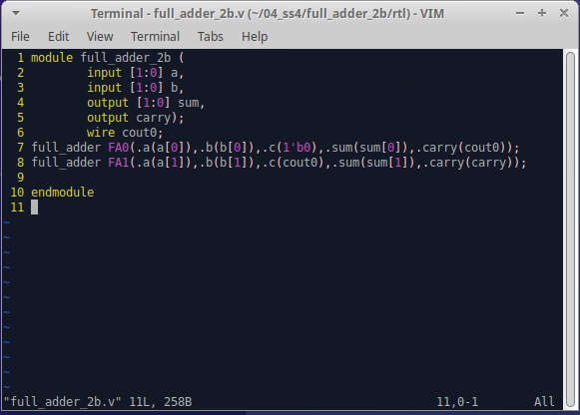
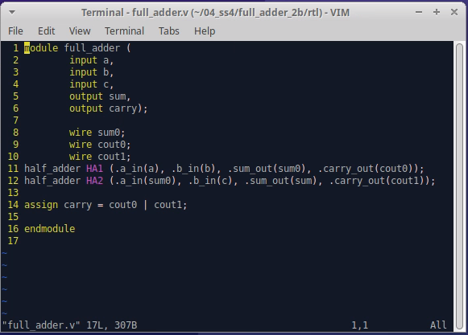
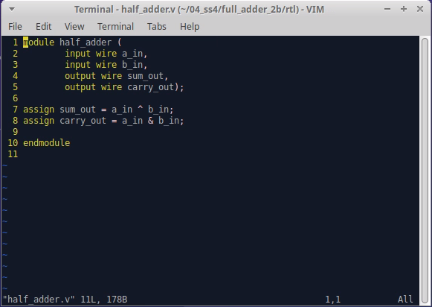
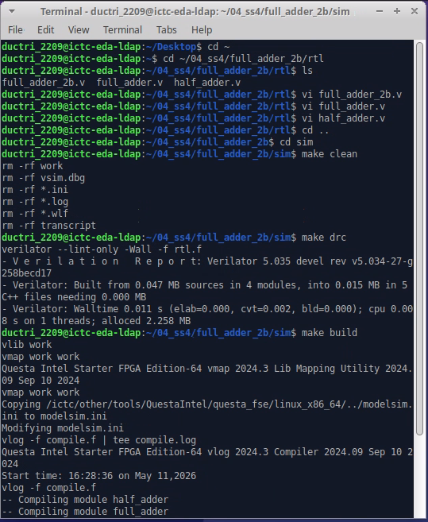
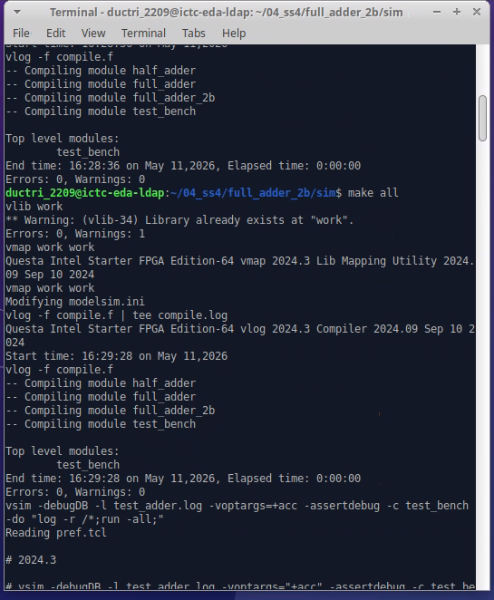
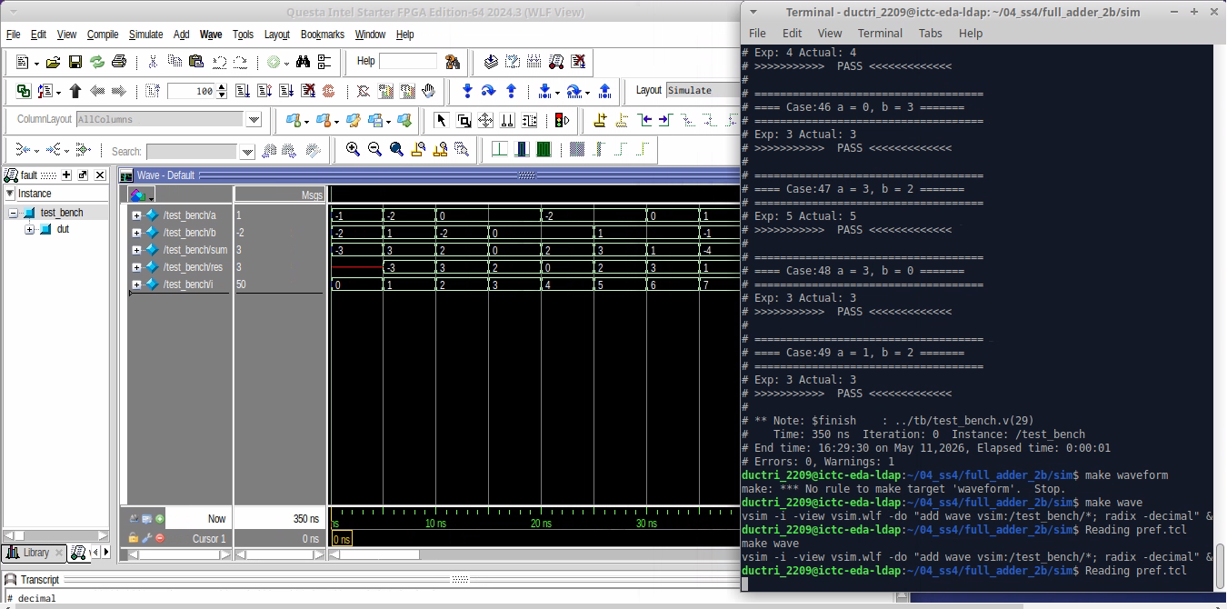
Chọn test case là case 1 – 4 để chụp mô phỏng waveform:
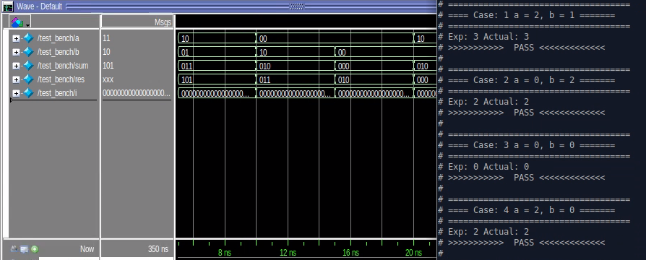

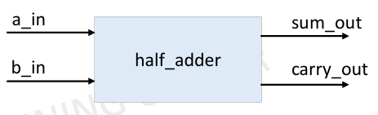
HOMEWORK EXTRA:
Ta có công thức logic của Half_adder:
- Sum_out =
- Carry_out = a_in . b_in
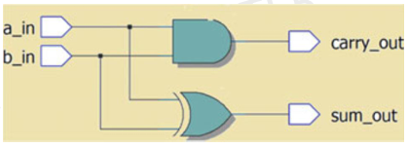
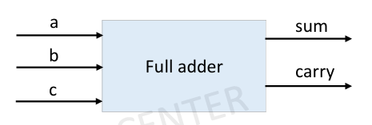
Ta có công thức logic của Full_adder:
- Sum =
- Carry =
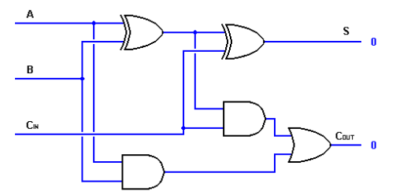
Đây là mô hình full_adder được cấu tạo từ 2 half_adder:
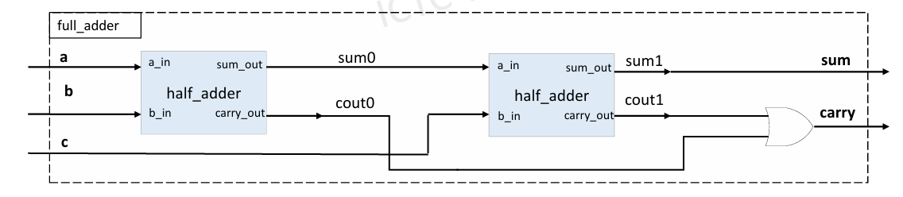
- Với khối Half_adder đầu tiên ta sẽ quy định là HA0 và khối thứ 2 là HA1, dựa vào
  - HA0: tại đây ta có đầu vào input gồm a & b, đầu ra output gồm sum0 & cout0
    - sum0 =
    - cout0 = a.b
  - HA1: tại đây ta có đầu vào input gồm sum0 & c, đầu ra output gồm sum1 & cout1
    - sum1 = =
    - cout1 = sum0.c =
- Nhìn vào mô hình, ta có:
  - sum =
  - carry = cout0 + cout1 =

HOMEWORK 2:
